Э. Мошковская
«Обида»
Я ушёл в свою обиду
И сказал, что я не выйду.
Вот не выйду никогда!
Буду жить в ней все года!
И в обиде
я не видел
ни цветочка, ни куста…
И в обиде я обидел
и щеночка, и кота…
Я в обиде
Съел пирог
и в обиде
я прилёг,
и проспал в ней два часа.
Открываю я глаза…
А она куда-то делась!
Но искать
не захотелось.

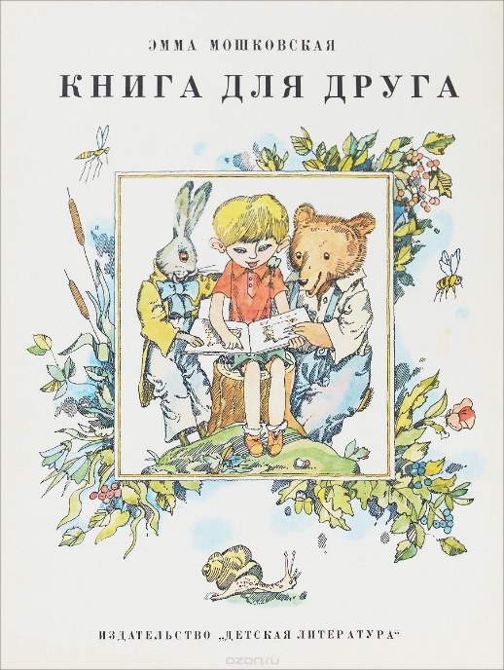
«Книга для друга»
Читать сборник «Книга для друга» - https://poemata.ru/poets/moshkovskaya-emma/

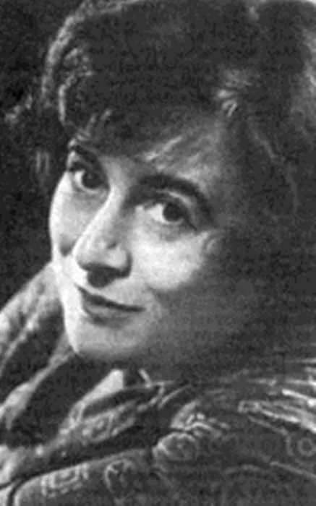
В 1960 году Эмма Мошковская решилась отправить несколько своих стихотворений на суд редакции детского журнала «Мурзилка». К её удивлению, они были не только напечатаны, но даже получили высокую оценку Маршака и Чуковского, которые прочили начинающему автору большое будущее. Помимо «Мурзилки», Эмма Мошковская сотрудничала с журналами «Пионер» и «Вожатый», а 1962 год стал для неё поворотным – поэтесса выпустила свой первый сборник стихов для детей «Дядя Шар». Она быстро стала очень востребованным автором – за год издательства выпускали по две-три её книги. Помимо стихов Эмма Мошковская пробовала свои силы как прозаик, драматург, переводчик. Став членом Союза писателей, приняла решение закончить музыкальную карьеру, полностью посвятив себя литературе.

Биография Эммы Мошковской - http://страна-читалия.рф/knigi-chtenie/avtory-yubilyary/moshkovskaya-emma-efraimovna

